**TRẮC NGHIỆM BÀI 22: KIỂU DỮ LIỆU DANH SÁCH**

**Câu 1:**

Quan sát các lệnh sau, lệnh nào đúng khi khởi tạo dữ liệu danh sách Ds?

1. Ds==[]
2. **Ds=[1.5, 2, 3, “9”, “10”]**
3. Ds=={3, 4, 5, 6, 7}
4. [1, 2, 3, 4, 5]=Ds

**Câu 2**: Phát biểu nào sai về kiểu dữ liệu danh sách?

1. Kiểu dữ liệu danh sách là kiểu dữ liệu gồm một dãy các giá trị
2. **Các phần tử trong kiểu dữ liệu danh sách phải cùng kiểu dữ liệu**
3. Chỉ số của các phần tử trong kiểu dữ liệu danh sách bắt đầu từ 0
4. Kiểu dữ liệu danh sách cho phép thay đổi từng giá trị của từng phần tử bằng lệnh gán.

**Câu 3:** Cho biết kết quả sau khi thực hiện lệnh len?

a =[4, 3, -2, -3, 5, 6, 4]

len(A)

1. 7
2. 6
3. 8
4. **báo lỗi**

**câu 4:** Lệnh thêm phần tử có giá trị 100 vào cuối danh sách A?

1. A[len(A)]= 100
2. A[len(A)-1] = 100
3. A= A +100
4. **A.append(100)**

**câu 5:** cho biết kết quả của đoạn chương trình sau?

List1=[1, 2, 3, 4]

List2=[5, 6, 7, 8]

print(len(List1+List2))

1. 2 B. 4 **C. 8** D. Báo lỗi

**Câu 6:** Viết lệnh xóa phần tử cuối cùng của danh sách A bằng lệnh del?

1. **del A[len(A)-1]**
2. del A[len(A)]
3. del (A[len(A)-1])
4. del (A[len(A)])

**Câu 7:** Cách thêm một phần tử x vào đầu danh sách list?

1. list= list+[x]
2. list.append(x)
3. **list= [x]+list**
4. list[0]=x

**Câu 8:** Chương trình in ra danh sách B, mỗi phần tử in trên một hàng?

1. Print(“các phần tử là:”, B)
2. print(“ các phần tử là:”)

for i in range(len(B)):

print(B[i], end= “ ”)

1. **print(“ các phần tử là:”)**

**for i in range(len(B)):**

**print(A[i])**

1. print(“ các phần tử là:”)

for i in range(len(B)-1):

print(B[i], end= “ ”)

**Câu 9:** Để xóa 2 phần tử ở vị trí 1 và 2 trong danh sách a hiện tại ta dùng lệnh nào?

1. del a[1:2]
2. del a[0:2]
3. **del a[1:3]**
4. del a[0:3]

**Câu 10:** cho biết kết quả của đoạn chương trình sau:

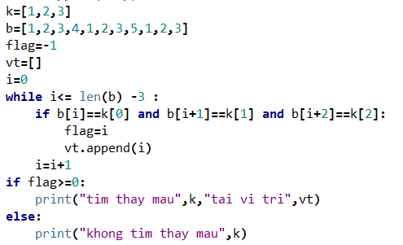

1. tim thay mau [1, 2, 3] tai vi tri [0]
2. **tim thay mau [1, 2, 3] tai vi tri [0, 4,8]**
3. tim thay mau [1, 2, 3] tai vi tri [1, 5,9]
4. khong tim thay mau [1, 2, 3]